UNIVERSIDAD MARIANO GÁLVEZ DE GUATEMALA
FACULTAD DE INGENIERÍA EN SISTEMAS DE INFORMACIÓN

MANUAL DE USUARIO
DESARROLLO DE UN SISTEMA INTELIGENTE DE MONITOREO NUTRICIONAL INFANTIL MEDIANTE CARNET DIGITAL EN PUESTOS DE SALUD RURALES
Carnet Digital de Monitoreo Nutricional Infantil
Puesto de Salud de la aldea Chivarreto, San Francisco El Alto, Totonicapán
Versión 1.1

Elaborado por:
WILSON EDWIN HERNÁNDEZ MALDONADO
Carné 1490-16-14973

Asesor:
MA. ING. LUIS ARMANDO TEZÓ CAYAX

GUATEMALA, OCTUBRE DE 2026.
Versión | Fecha | Descripción
1.0 | 16 de octubre de 2026 | Versión inicial, para la prueba con el personal del Puesto de Salud de Chivarreto.
1.1 | 21 de octubre de 2026 | Código de ingreso al correo y recuperación de contraseña; inicio en Niños; número de carnet; registrar varias vacunas a la vez y dosis cubiertas; corregir y anular registros; aviso de edad en suplementos; editar cuentas, enfermería de apoyo y catálogo de suplementos; ambiente de demostración.
Control de versiones del documento
Índice
1. Introducción 3
1.1 Quién usa el sistema 3
2. Antes de empezar 3
2.1 Lo que se necesita 3
2.2 La dirección del sistema 3
2.3 Cómo leer los resultados 4
3. Ingresar al sistema 4
3.1 Código de ingreso en un teléfono nuevo 5
3.2 Primer ingreso: cambiar la contraseña 5
3.3 ¿Olvidó su contraseña? 6
3.4 Salir y cierre automático 6
4. El menú 6
5. Seguimiento: los niños en riesgo 7
6. Niños registrados 8
7. Registrar un niño 9
7.1 Datos que se piden 9
7.2 Niños de otro sector 9
7.3 Después de registrar 10
8. Registrar una medición 10
9. Historial del niño 11
10. Gráficas de crecimiento 11
11. Vacunas 12
11.1 El esquema del niño, en colores 13
11.2 Dosis cubiertas: el cambio de esquema 13
12. Suplementos 14
13. Citas 14
13.1 Programar una cita 14
13.2 Calendario y lista 15
14. Corregir o anular un registro 15
15. Carnet para la familia 16
16. Reportes e indicadores 17
16.1 Filtros 17
16.2 Tarjetas y gráficas 17
16.3 Exportar 18
16.4 Formato SIGSA 3 del día 18
17. Administración 19
17.1 Crear una cuenta 19
17.2 Editar una cuenta 20
17.3 Contraseña olvidada 20
17.4 Dar de baja 20
17.5 Catálogo de suplementos 21
18. Preguntas frecuentes 21
19. Glosario 22

1. Introducción
El Carnet Digital de Monitoreo Nutricional Infantil es un sistema en internet que reemplaza el trabajo repetido en el carnet, el cuaderno SIGSA 5a y el formulario SIGSA 3. Se registra una vez la información de cada niño menor de 7 años y el sistema calcula solo su estado nutricional según los patrones de la Organización Mundial de la Salud (OMS).
Lo más importante que hace el sistema es avisar a tiempo: además de los niños con desnutrición, muestra a los que están cerca del umbral, es decir, a punto de caer en desnutrición. En las gráficas de papel esos niños no se distinguen.
Este manual explica, paso a paso y con imágenes, cómo usar el sistema desde el teléfono o la computadora.

1.1 Quién usa el sistema
Rol | Quiénes | Qué puede hacer
Enfermería | Enfermeras y enfermeros | Registrar niños, mediciones, vacunas, suplementos y citas; corregir o anular registros; ver el seguimiento, los historiales y los reportes. La enfermera de apoyo (sin sector) trabaja en todos los sectores.
Consulta | Médicos, nutricionista, psicóloga | Ver toda la información y los reportes, sin modificar datos.
Administrador | Encargado del sistema en el puesto | Crear, editar y dar de baja cuentas del personal, restablecer contraseñas y mantener el catálogo de suplementos. No registra datos de niños.

2. Antes de empezar

2.1 Lo que se necesita
- Un teléfono Android o una computadora con internet.
- El navegador Chrome (en la computadora también sirven Edge o Firefox).
- Su usuario y contraseña, que le entrega el administrador del sistema.
- Un correo electrónico propio (por ejemplo, el Gmail de su teléfono), registrado en su cuenta: ahí le llega el código de ingreso y el enlace si olvida la contraseña.

2.2 La dirección del sistema
Escriba en el navegador: carnetchivarreto.com
Consejo para el teléfono: para abrirlo como una aplicación, entre a la dirección en Chrome, toque el menú de los tres puntos (arriba a la derecha) y elija Agregar a la pantalla principal. Aparecerá un icono junto a sus otras aplicaciones.

Para practicar: en pruebas.carnetchivarreto.com está el ambiente de demostración, con niños inventados y una franja amarilla arriba. Ahí se puede probar todo sin tocar los datos reales. La cuenta de ese ambiente la da el administrador.

2.3 Cómo leer los resultados
El sistema compara el peso y la talla del niño con millones de niños sanos medidos por la OMS. El resultado se llama puntuación Z: 0 es el niño promedio; los números negativos indican que está por debajo y los positivos, por encima. Usted no necesita calcular nada; el sistema lo traduce a colores y palabras:
Color | Nivel | Qué significa | Qué hacer
Rojo | Desnutrición aguda o crónica | El niño ya está por debajo del límite de la OMS (Z menor que −2). | Atención y seguimiento prioritarios.
Naranja | Riesgo (bajo peso) | Bajo peso para su edad (Z menor que −2). | Vigilar en el próximo control.
Amarillo | Cerca del umbral | Todavía no hay desnutrición, pero se acerca (Z entre −1 y −2). | Prevenir: consejería y control a tiempo.
Azul | Sobrepeso | Peso alto para su talla (Z mayor que 2). | Orientación sobre alimentación.
Verde | Normal | Dentro de lo esperado para su edad. | Continuar con sus controles.

Junto al nivel, el sistema indica si el niño mejoró, empeoró o se mantuvo respecto a su control anterior.

3. Ingresar al sistema
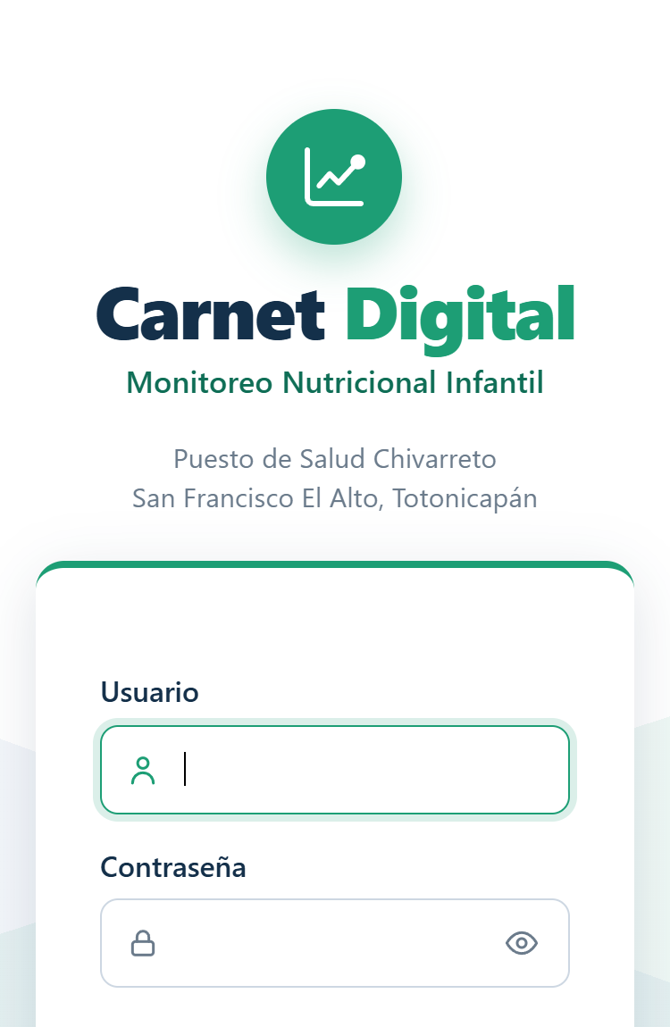  Figura 1. Pantalla de ingreso. | - Abra carnetchivarreto.com.  - Escriba su usuario y su contraseña. Con el icono del ojo puede ver lo que escribió.  - Toque Ingresar.  Si el usuario o la contraseña no son correctos, el sistema muestra "Usuario o contraseña incorrectos." Por seguridad no dice cuál de los dos falló.

3.1 Código de ingreso en un teléfono nuevo
La primera vez que entra desde un teléfono o una computadora, el sistema le envía un código de 6 números a su correo. Así, aunque alguien conozca su contraseña, no puede entrar desde otro teléfono.
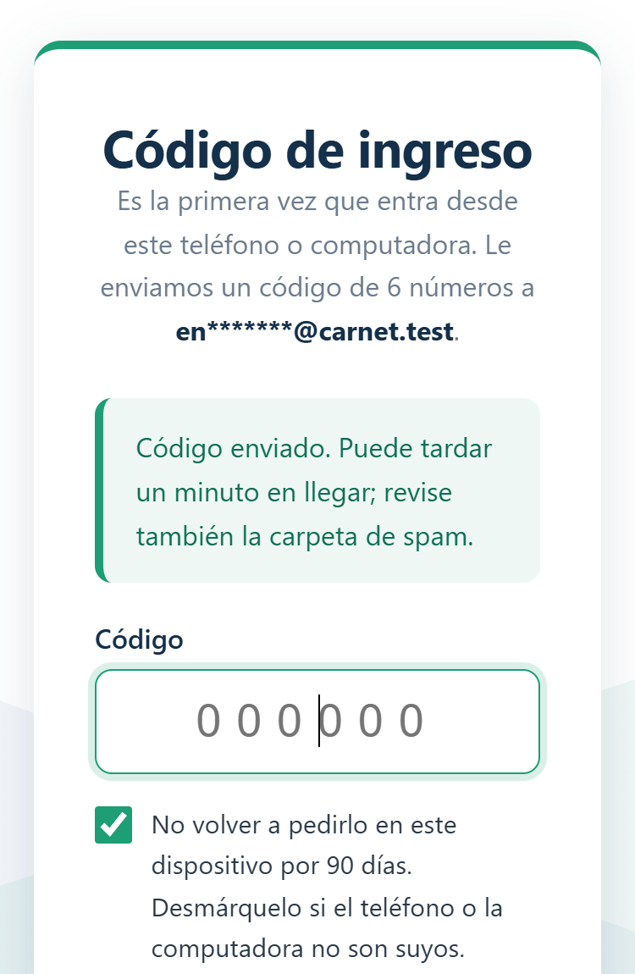  Figura 2. Código de ingreso. | - Abra su correo: el código viene también en el asunto del mensaje, así se ve en el aviso del teléfono. Si no aparece, revise la carpeta de spam.  - Escriba los 6 números y toque Confirmar.  - Deje marcada la casilla No volver a pedirlo en este dispositivo por 90 días si el teléfono es suyo. Desmárquela en un teléfono prestado.  El código vence en 10 minutos y admite 5 intentos. Si no le llega, toque Enviar otro código (un minuto después del anterior). Al administrador se le pide el código cada vez que entra.

Entrar con la huella: cuando Chrome pregunte si quiere guardar la contraseña, toque Guardar. La próxima vez, Chrome la llena sola y, si así lo configura en el teléfono, le pide la huella antes.

3.2 Primer ingreso: cambiar la contraseña
La primera vez, o cuando el administrador le restablezca la contraseña, usted entra con una contraseña temporal y el sistema le pide cambiarla antes de continuar.
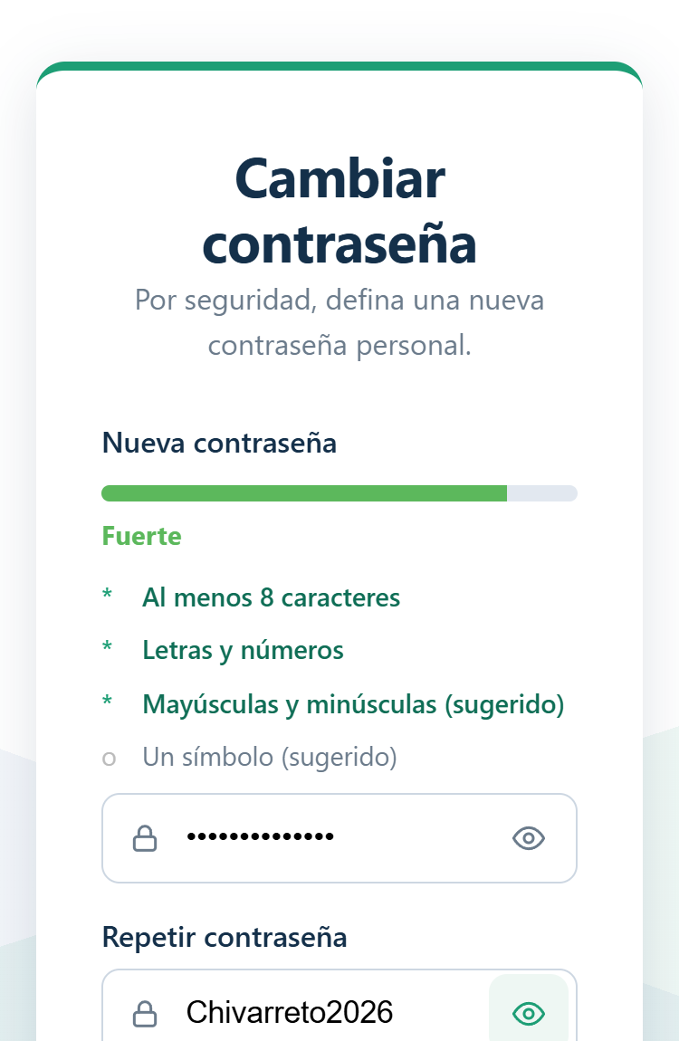  Figura 3. Cambio de contraseña. | - Escriba su contraseña nueva en Nueva contraseña. Debe tener al menos 8 caracteres, con letras y números. La barra de colores le indica qué tan segura es.  - Escríbala otra vez en Repetir contraseña. Con el icono del ojo puede ver lo que escribió, y debajo el sistema avisa si las contraseñas coinciden.  - Toque Guardar y continuar. Desde ese momento solo usted conoce su contraseña.

3.3 ¿Olvidó su contraseña?
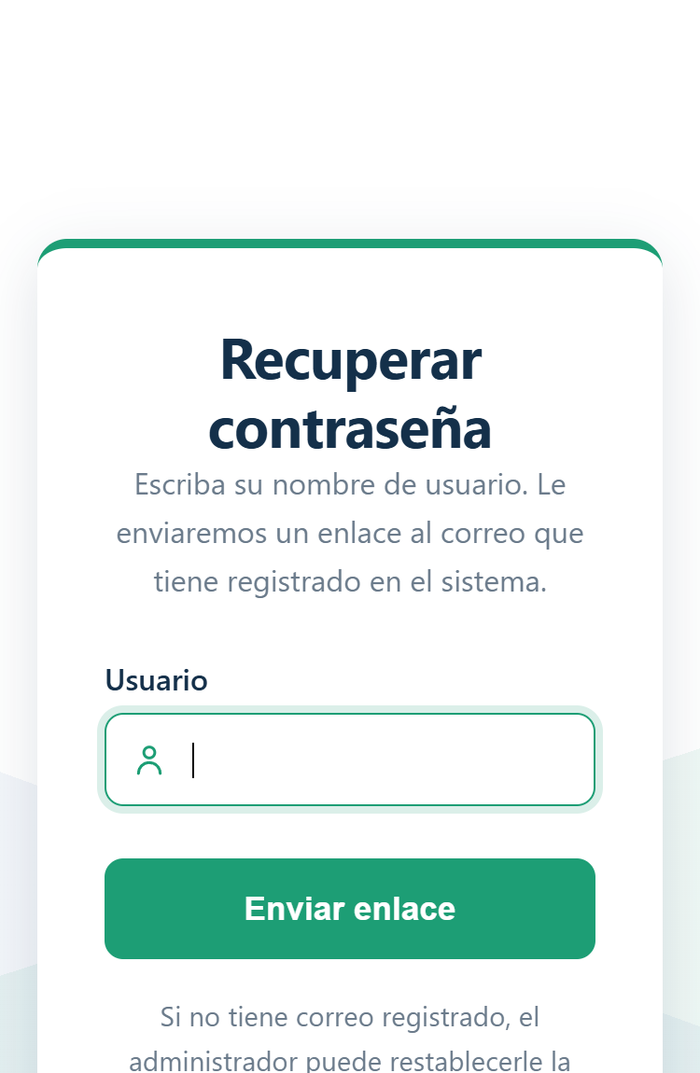  Figura 4. Recuperar la contraseña. | - En la pantalla de ingreso, toque ¿Olvidó su contraseña?  - Escriba su usuario y toque Enviar enlace.  - Abra el correo que le llega y toque el enlace. Sirve una sola vez y vence en 30 minutos.  - Escriba su contraseña nueva dos veces y toque Guardar contraseña. Después, ingrese con ella.  Si su cuenta no tiene correo registrado, pida al administrador que le restablezca la contraseña.

3.4 Salir y cierre automático
- Para salir, toque el botón de salida, arriba a la derecha.
- Por seguridad, si pasa 20 minutos sin usar el sistema, la sesión se cierra sola y hay que volver a ingresar. Lo que ya guardó no se pierde.

4. El menú
En el teléfono, el menú es una barra fija en la parte de abajo. En la computadora, está arriba. Tiene las mismas opciones, en el mismo orden:
Opción | Para qué sirve
Niños | Página de inicio de enfermería: buscar al niño que llegó, por nombre o número de carnet.
Seguimiento | Los niños con alerta en su último control. Página de inicio de consulta.
Registrar (Registrar niño en la computadora) | Registrar a un niño nuevo. Solo enfermería.
Usuarios | Solo el administrador: cuentas del personal. Ocupa el lugar de Registrar.
Citas | Calendario y lista de citas.
Reportes | Panel de indicadores, exportaciones y formato SIGSA 3.

Arriba se muestra el nombre de la persona que ingresó y su rol.

5. Seguimiento: los niños en riesgo
Muestra a cada niño una sola vez, según la condición más grave de su último control. Es la primera pantalla de quien tiene el rol de consulta.
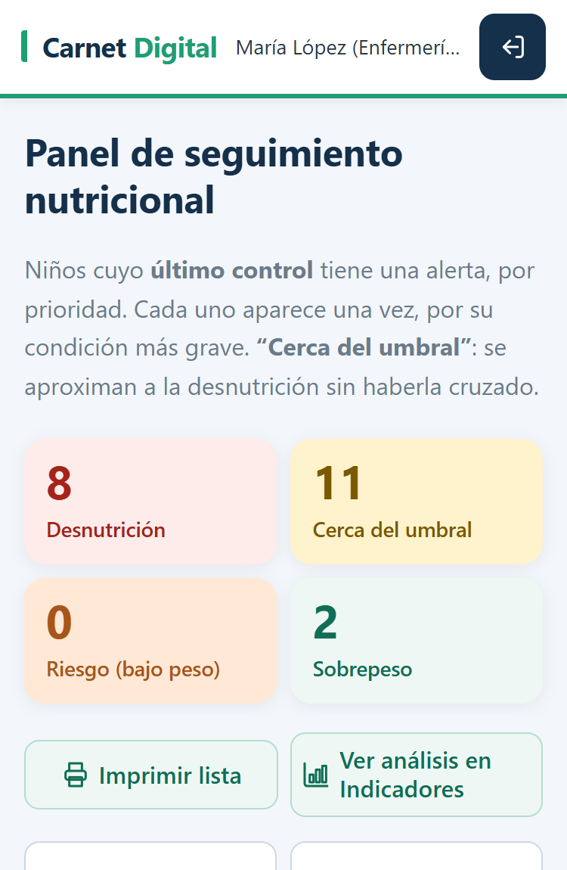  Figura 5. Panel de seguimiento en el teléfono. | - Tarjetas de colores: cuántos niños hay en cada nivel. Las cifras son las mismas que en el Panel de indicadores.  - Filtros: elija un sector o un nivel y toque Filtrar.  - Lista: cada niño con su nivel, edad, sector, paraje, fecha del último control y el detalle de la alerta. Toque Ver para abrir su historial.  - Imprimir lista: hoja para las visitas domiciliarias, con el nombre de la madre, el teléfono y una columna en blanco para anotar.  - Ver análisis en Indicadores: abre el panel de reportes con el mismo sector.

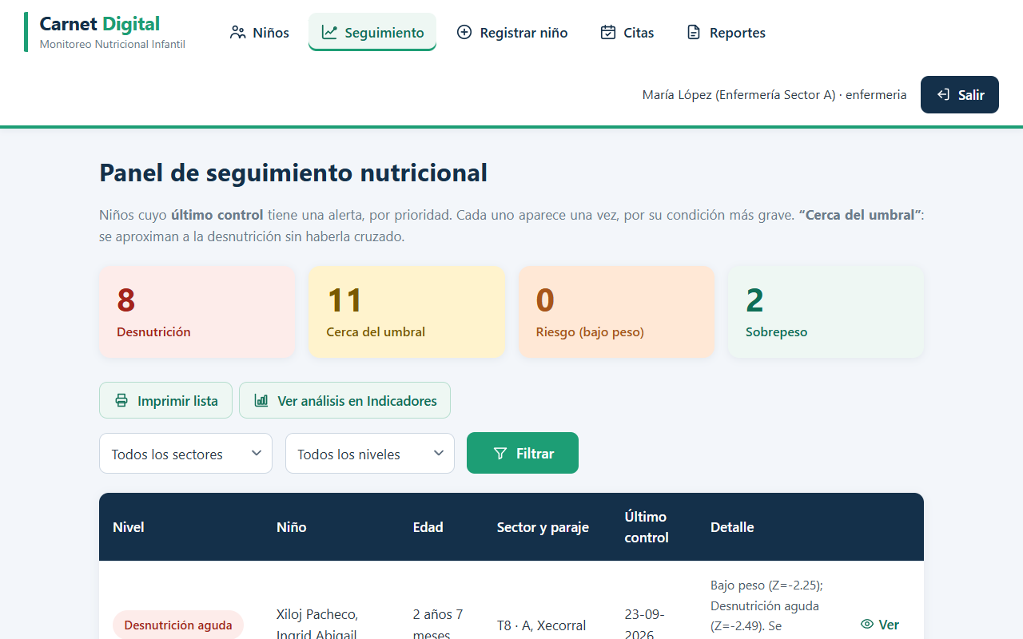
Figura 6. Panel de seguimiento en la computadora.

6. Niños registrados
Es la primera pantalla de la enfermería: sirve para encontrar al niño que llegó a consulta.
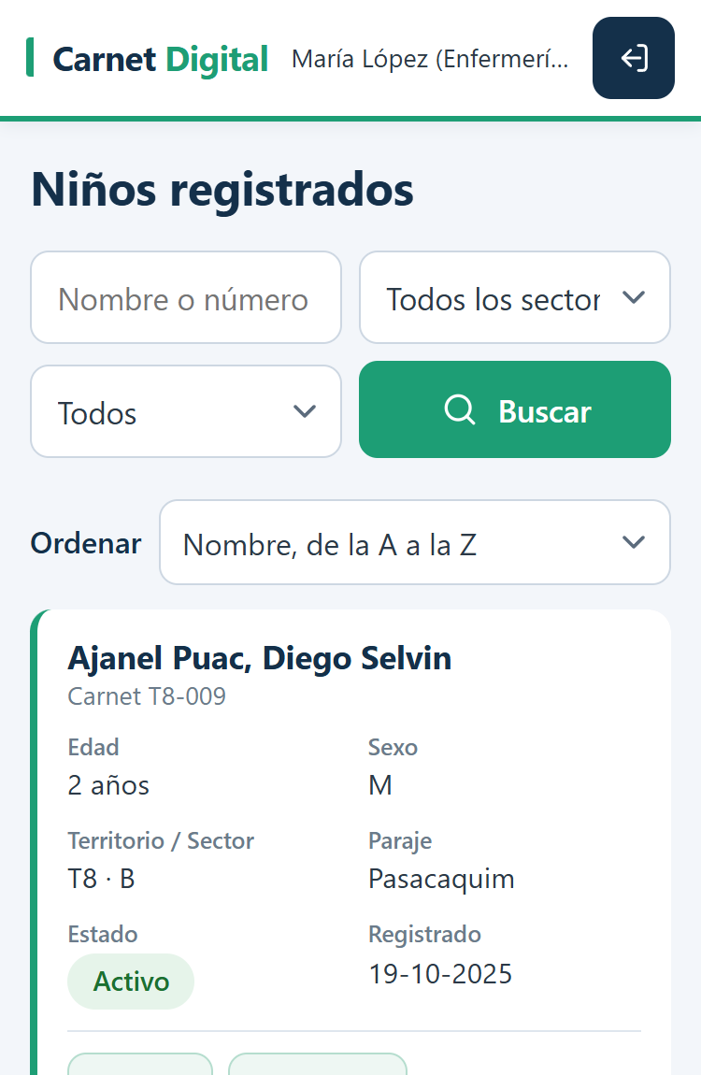  Figura 7. Lista de niños. | - Buscar: escriba parte del nombre o del apellido, o el número de carnet completo, y toque Buscar. El número de carnet aparece debajo del nombre.  - Sector y estado: filtre por sector y por niños activos o egresados.  - Ordenar: por nombre, edad, territorio y sector, paraje, estado o fecha de registro.  - Ver abre el historial del niño; Editar corrige sus datos personales (solo enfermería).

Los niños que cumplen 7 años pasan solos a estado egresado. Sus datos no se borran nunca: se pueden consultar eligiendo "Egresados" en el filtro.

7. Registrar un niño
Solo el personal de enfermería registra niños. Toque Registrar en el menú.
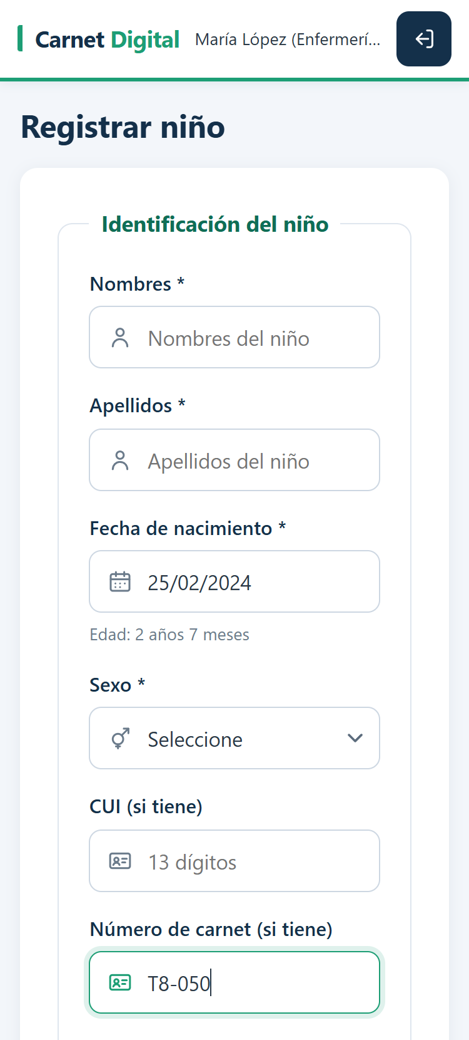  Figura 8. Formulario para registrar a un niño (primera parte). | Los campos con asterisco (*) son obligatorios. El sistema escribe los nombres con mayúscula inicial y no deja escribir números en los nombres ni letras en el teléfono. Si algo falta o está mal, lo indica debajo del campo.  La fecha de nacimiento se escribe con el teclado numérico, como día/mes/año: al escribir 25022024 aparece 25/02/2024. Debajo se muestra la edad que resulta, para revisar que la fecha esté bien.

7.1 Datos que se piden
Sección | Campos | Indicaciones
Identificación | Nombres*, apellidos*, fecha de nacimiento*, sexo*, CUI, número de carnet, pueblo y comunidad lingüística | La fecha de nacimiento va como día/mes/año. Solo se registran niños menores de 7 años. El CUI es opcional: hay niños que aún no están inscritos en el RENAP. El número de carnet es el del carnet del puesto (letras, números, guion o barra); no se repite y sale como historia clínica en el SIGSA 3.
Ubicación | Sector*, paraje*, dirección | Al elegir el sector aparecen sus parajes.
Familia | Nombre de la madre o responsable, nombre del padre, teléfono | Escriba al menos uno de los dos nombres. El teléfono (8 dígitos) permite avisar las citas por WhatsApp.

7.2 Niños de otro sector
Cada enfermera registra sin avisos a los niños de su sector. Si el niño es de otro sector, el sistema muestra una advertencia y permite continuar; la operación queda anotada en la bitácora.

7.3 Después de registrar
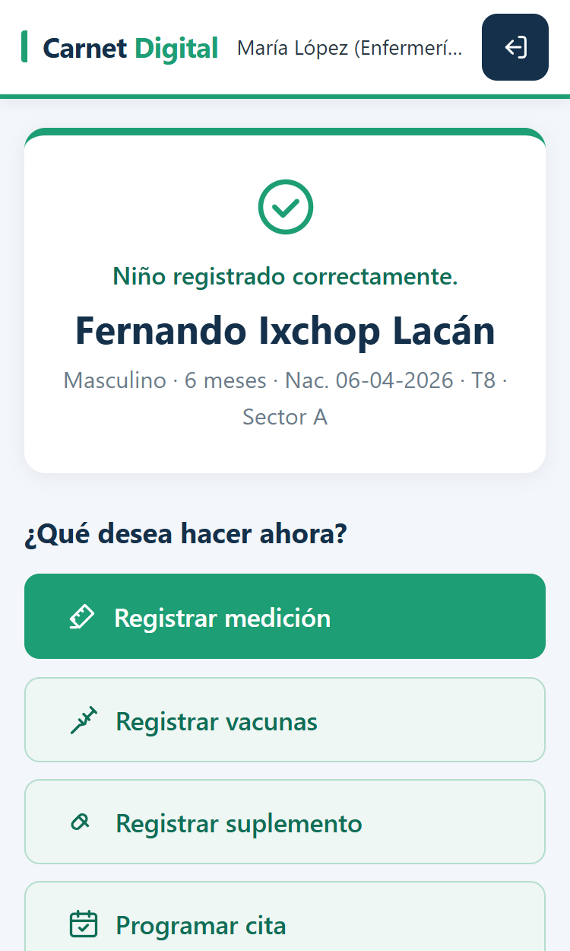  Figura 9. Niño registrado: ¿qué desea hacer ahora? | Al guardar, aparece la confirmación con las acciones más comunes para seguir con el mismo niño:

8. Registrar una medición
Desde el historial del niño, toque Nueva medición, o Registrar medición después de registrarlo.
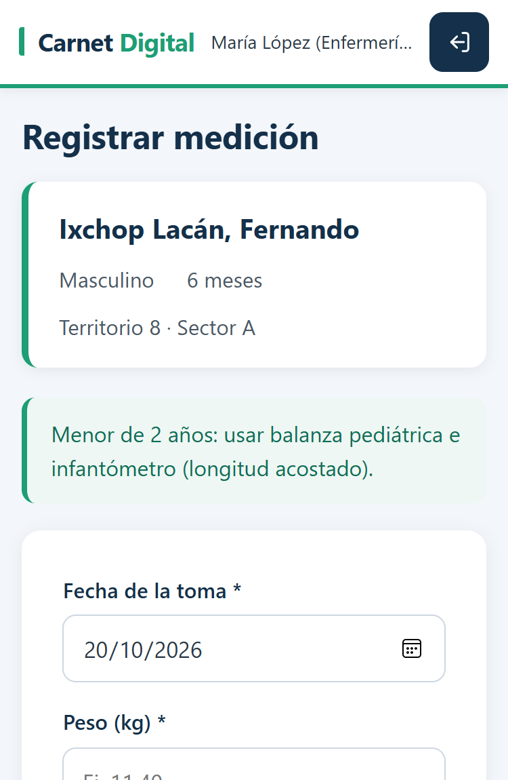  Figura 10. Registro de una medición. | - Fecha de la toma: el día en que se pesó y midió al niño. Viene con la fecha de hoy.  - Peso en kilogramos, con punto decimal (por ejemplo 11.40).  - Talla o longitud en centímetros (por ejemplo 88.5).  - Tipo de medición: el sistema sugiere Longitud: acostado (infantómetro) para menores de 2 años y Talla: de pie (tallímetro) desde los 2 años. Si lo midió de la otra forma, cámbielo: el sistema hace el ajuste que indica la OMS.  - Observaciones (opcional) y toque Guardar medición.

Valores imposibles: si el peso o la talla no son posibles para la edad del niño (por ejemplo, se escribió 47 cm en lugar de 74), el sistema lo avisa y pide confirmar. Revise el dato antes de guardar.

Al guardar, el sistema calcula en ese momento los indicadores, compara con el control anterior y, si corresponde, genera la alerta. El resultado se ve en el historial.

9. Historial del niño
Reúne todo lo del niño en una sola pantalla.
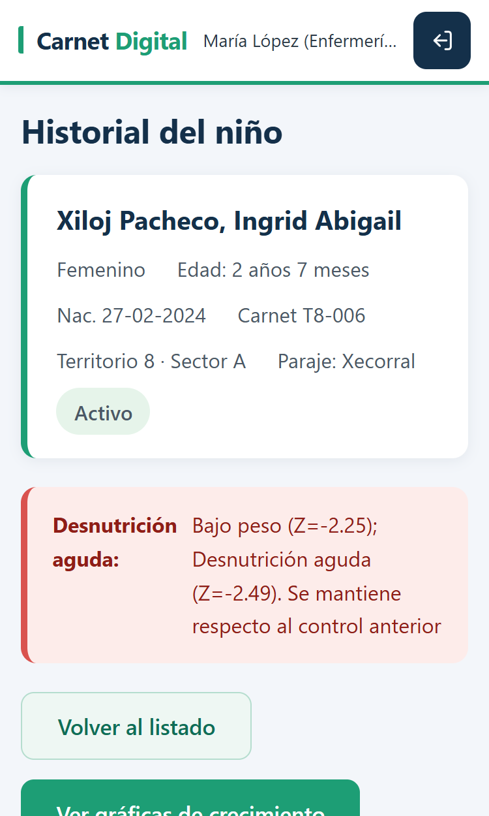  Figura 11. Historial del niño (parte superior). | - Datos del niño: edad, fecha de nacimiento, territorio, sector, paraje y estado.  - Alerta del último control: nivel, indicadores que la causaron con su puntuación Z y si mejoró o empeoró.  - Botones: Volver al listado, Ver gráficas de crecimiento y Carnet para la familia.  - Mediciones registradas: el botón Nueva medición y cada control con su fecha, edad, peso, talla y la puntuación Z de cada indicador con su color: P/E (peso para la edad), T/E (talla para la edad) y P/T o P/L (peso para la talla o la longitud).  - Vacunación, suplementación y citas: lo registrado y los botones para agregar.  - Corregir y Anular: junto a cada registro (ver el capítulo 14).

10. Gráficas de crecimiento
Desde el historial, toque Ver gráficas de crecimiento.
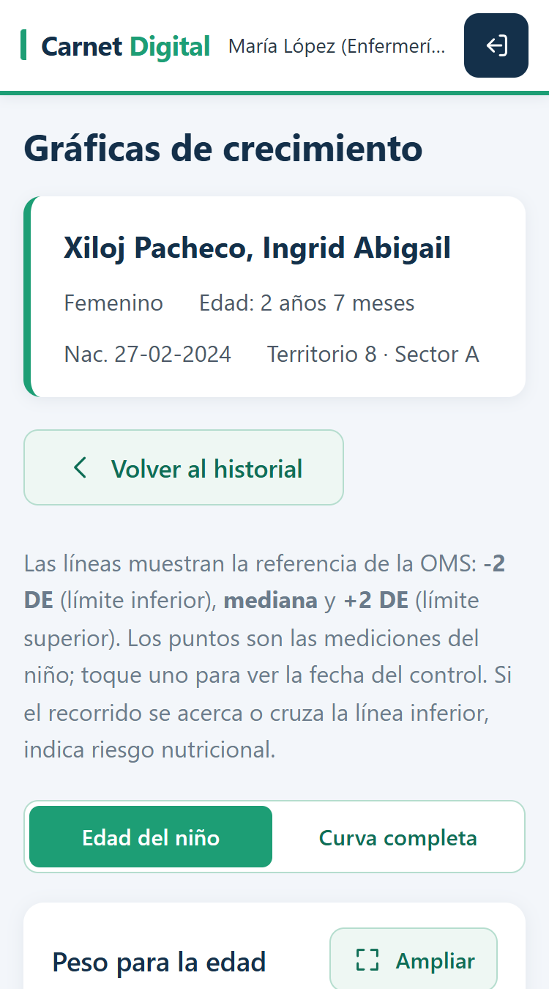  Figura 12. Gráficas de crecimiento. | - Las líneas son la referencia de la OMS: -2 DE (límite inferior, línea punteada), mediana (línea continua) y +2 DE (límite superior).  - Los puntos son las mediciones del niño. Toque uno para ver la fecha del control.  - Si el recorrido se acerca o cruza la línea inferior, hay riesgo nutricional.  - Edad del niño muestra el tramo de su edad; Curva completa, de 0 a 5 años. Ampliar abre la gráfica en pantalla completa.

Las tablas de la OMS cargadas llegan a los 5 años. De 5 a 7 años el puesto solo lleva control de vacunación.

11. Vacunas
Muchas vacunas se ponen en varias dosis: 1a, 2a y 3a forman la serie inicial; R1 y R2 son los refuerzos; Única se pone una vez. Como en una visita casi siempre se ponen dos o tres vacunas, se registran juntas. En el historial, toque Registrar vacunas.
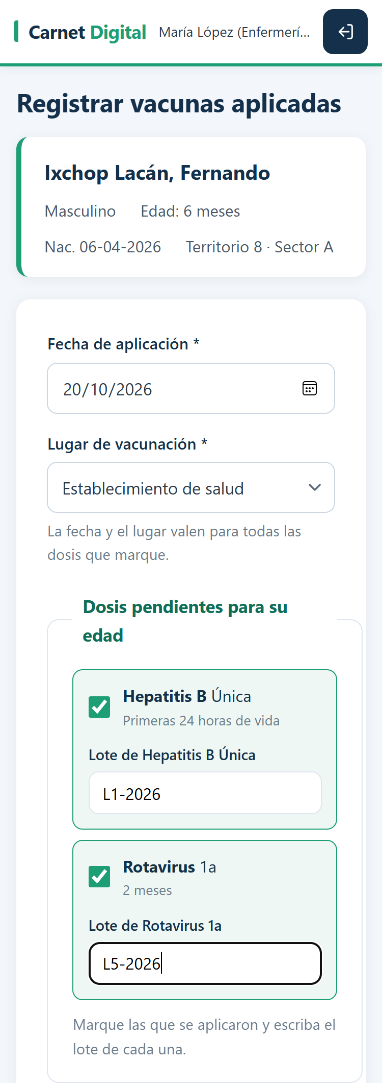  Figura 13. Registro de varias vacunas a la vez. | - Escriba la fecha de aplicación y elija el lugar de vacunación (establecimiento de salud, establecimiento educativo, miniconcentración, brigada móvil o casa: el código LV del SIGSA). Valen para todas las dosis que marque.  - En Dosis pendientes para su edad, marque las que se aplicaron. Al marcar una aparece su campo Lote: escríbalo.  - Toque Guardar. El sistema no deja registrar dos veces la misma dosis.  Abajo, plegados, están Otras dosis del esquema vigente (las que todavía no le tocan) y Esquema anterior (carnet de 2018), para pasar al sistema las dosis que ya trae el carnet de papel.

11.1 El esquema del niño, en colores
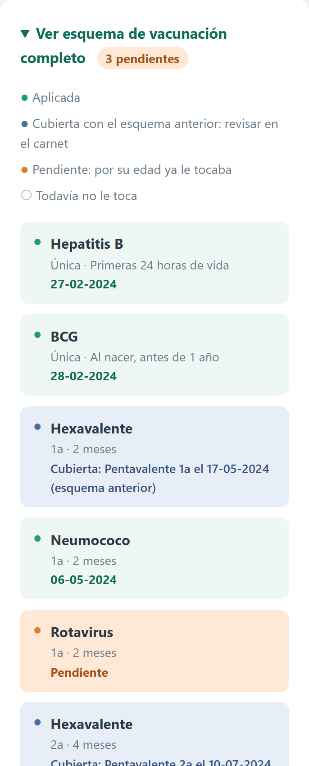  Figura 14. Esquema de vacunación del niño. | En el historial, toque Ver esquema de vacunación completo. Cada dosis del esquema nacional 2026 aparece con un color:  - Aplicada (verde azulado): ya está registrada.  - Pendiente (naranja): por su edad ya le tocaba y no está registrada. Revise el carnet o póngasela.  - Próxima (gris): todavía no le toca.  - Cubierta (azul): se la cubre una dosis del carnet de 2018. No se repite; revise el carnet.

11.2 Dosis cubiertas: el cambio de esquema
Antes, con el carnet de 2018, a los 2, 4 y 6 meses se ponía la Pentavalente y aparte la vacuna de la polio. Ahora se pone la Hexavalente, que es la Pentavalente más la polio en una sola inyección. A un niño que recibió la Pentavalente 1a y 2a, el sistema le marca la Hexavalente 1a y 2a como cubiertas (no se repiten) y la Hexavalente 3a como pendiente si ya le toca. Las dosis que se cubren así son:
Carnet de 2018 (antes) | Cubre en el esquema 2026
Pentavalente 1a, 2a y 3a | Hexavalente 1a, 2a y 3a
Polio (fIPV) 2a | OPV 2a
DPT Refuerzo 1 | Hexavalente Refuerzo 1

12. Suplementos
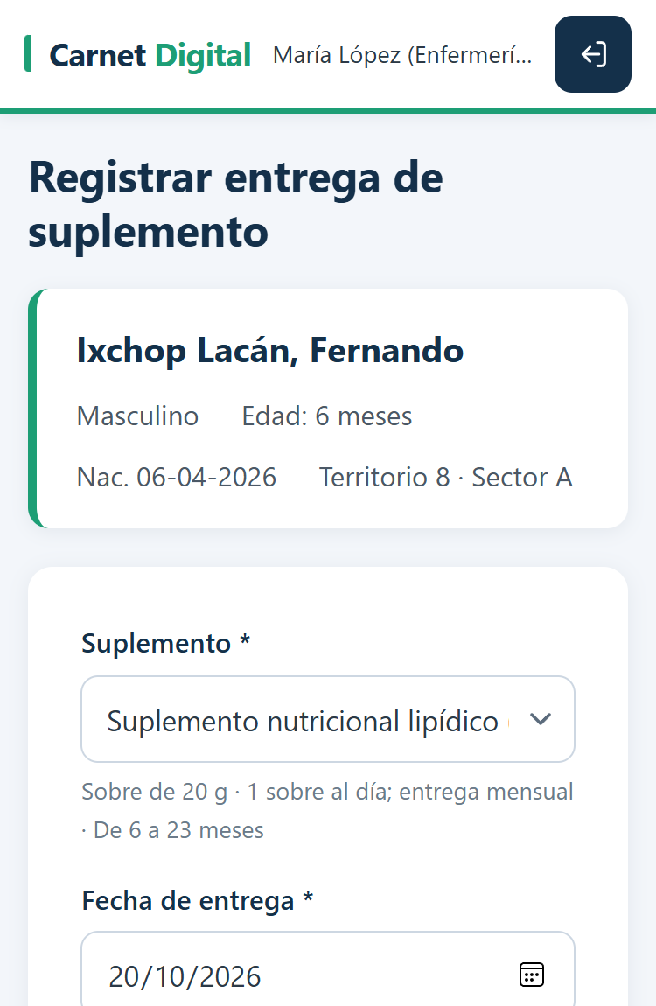  Figura 15. Registro de la entrega de un suplemento. | En el historial, toque Registrar suplemento. Elija el suplemento o desparasitante, la fecha de entrega y la cantidad, y toque Guardar.  Debajo del suplemento aparecen su presentación, su indicación y la edad para la que es (por ejemplo, el suplemento nutricional lipídico: un sobre de 20 g al día, de 6 a 23 meses). Si el niño está fuera de esa edad, el sistema avisa, pero deja guardar.  La lista de suplementos la mantiene el administrador (capítulo 17).

13. Citas

13.1 Programar una cita
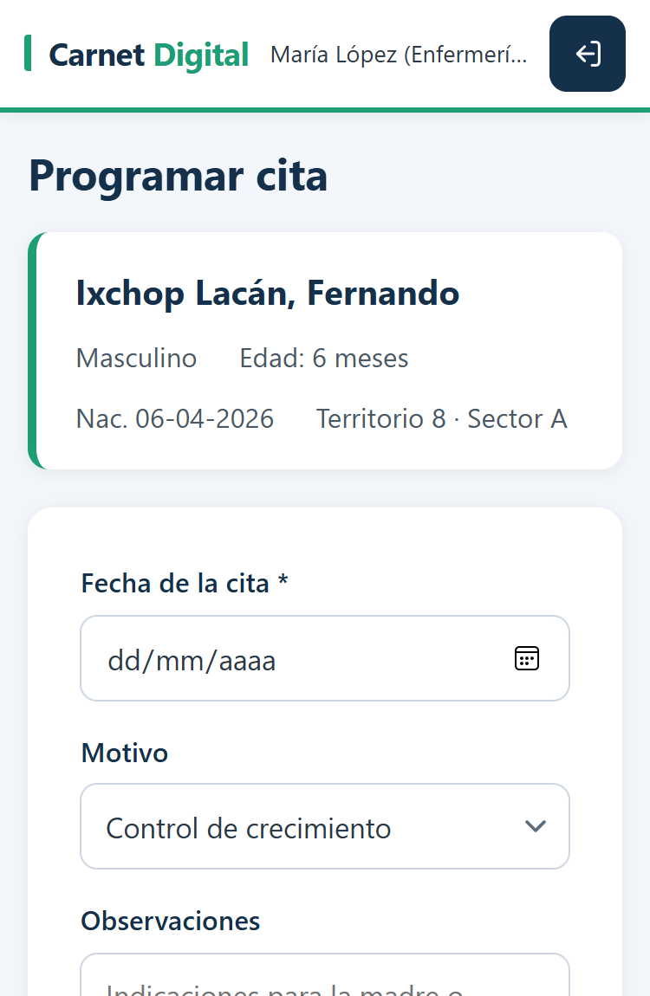  Figura 16. Programar una cita. | En el historial, toque Programar cita. Elija la fecha, el motivo y, si quiere, una indicación para la madre. Toque Guardar.  Si el niño no tiene teléfono registrado, el sistema avisa que no podrá enviar el recordatorio por WhatsApp; puede agregarlo editando los datos del niño.

13.2 Calendario y lista
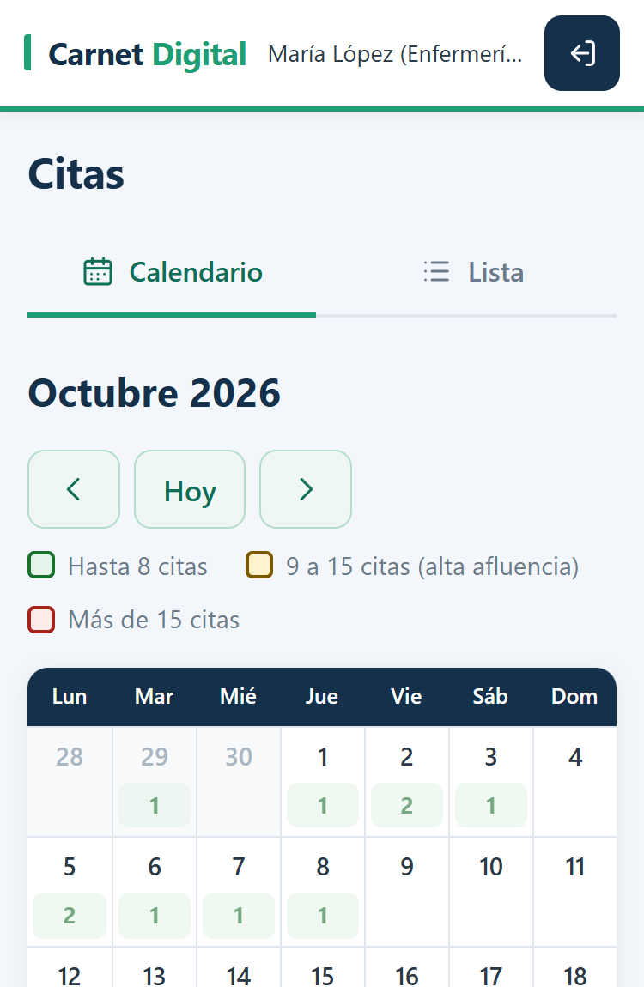  Figura 17. Calendario de citas. | En el menú, toque Citas.  - El calendario marca cuántas citas hay cada día. El color del día avisa la carga: hasta 8 citas normal, de 9 a 15 alta afluencia y más de 15, excedido.  - Toque un día para ver sus citas.  - En Lista aparecen las próximas citas, con el botón Avisar por WhatsApp: abre WhatsApp con el mensaje para la madre ya escrito. Usted solo toca enviar. Es gratuito.  - Cuando llegue el día, marque la cita como Asistió o No asistió.

14. Corregir o anular un registro
Como en el carnet de papel, nada se borra: lo equivocado se anula y queda tachado, como con la línea roja, con quién lo anuló, cuándo y por qué. Lo anulado deja de contar en las alertas, el seguimiento, las gráficas, los reportes, el SIGSA 3 y el carnet para la familia.
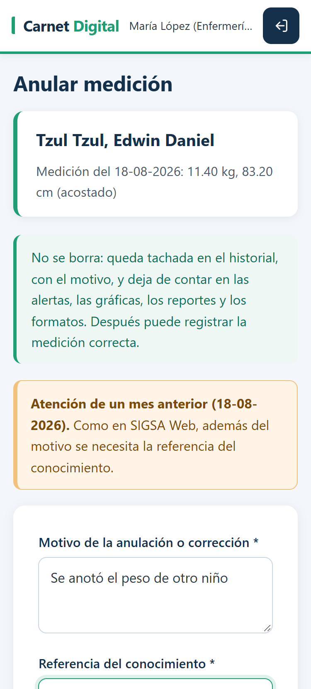  Figura 18. Anular una medición de un mes anterior. | - En el historial, junto al registro, toque Anular (cualquier registro, también una medición) o Corregir (vacuna, suplemento o cita: fecha, lote, lugar, cantidad u observaciones).  - Escriba el motivo, por ejemplo "Se anotó el peso de otro niño".  - Regla del mes, como en SIGSA Web: si la atención es de este mes, basta el motivo. Si es de un mes anterior, el sistema pide además la referencia del conocimiento.  - Toque Anular o Guardar corrección. Si anuló una medición, puede registrar la correcta.

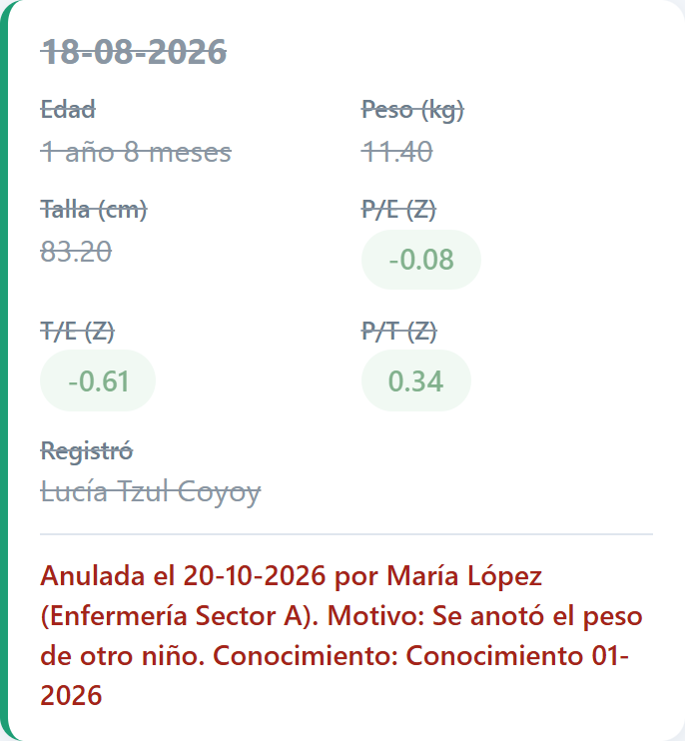
Figura 19. Así queda una medición anulada en el historial.
Para cambiar la vacuna, la dosis o la clase de suplemento, se anula el registro y se registra el correcto. Toda corrección queda en la bitácora con el valor anterior y el nuevo.

15. Carnet para la familia
Es una copia del carnet para la madre, la escuela o el hogar comunitario. Desde el historial, toque Carnet para la familia.
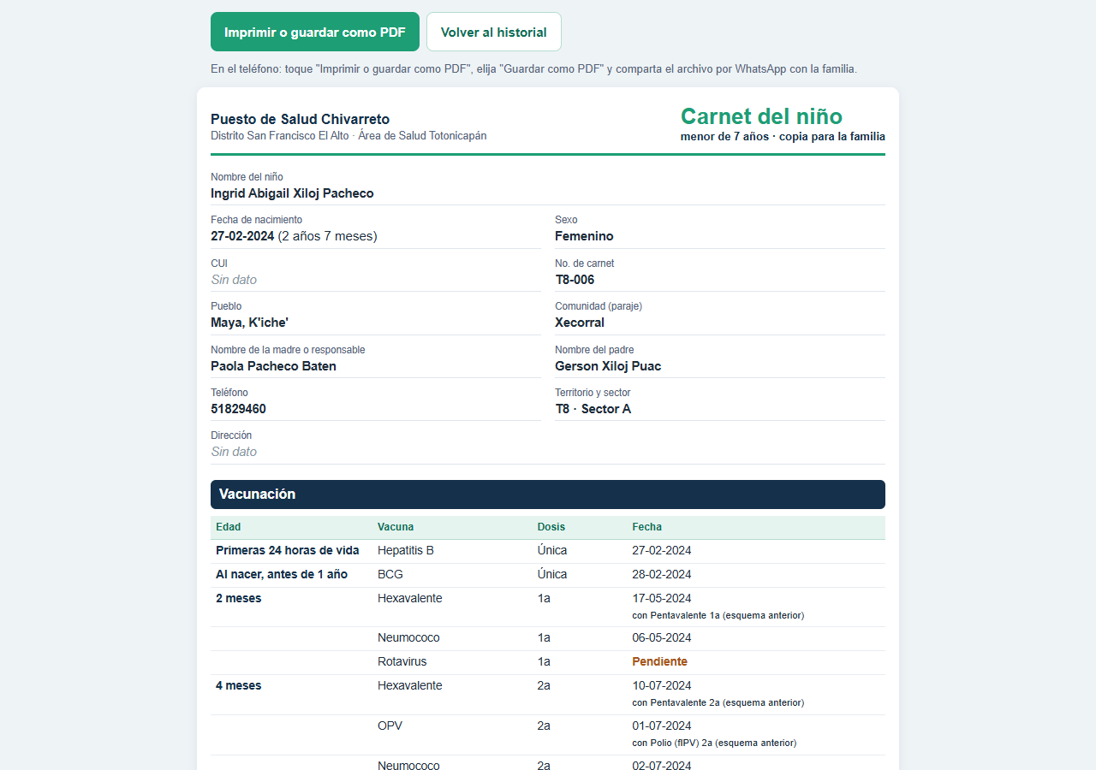
Figura 20. Carnet para la familia (vista en la computadora).
- Trae los datos del niño, las vacunas con fecha y las pendientes, los controles de crecimiento con su resultado en palabras sencillas y gráficas, los suplementos, la fecha de emisión, y espacio para firma y sello.
- Toque Imprimir o guardar como PDF. En el teléfono, elija "Guardar como PDF" y luego compártalo por WhatsApp.
- Cada copia queda anotada en la bitácora.

16. Reportes e indicadores
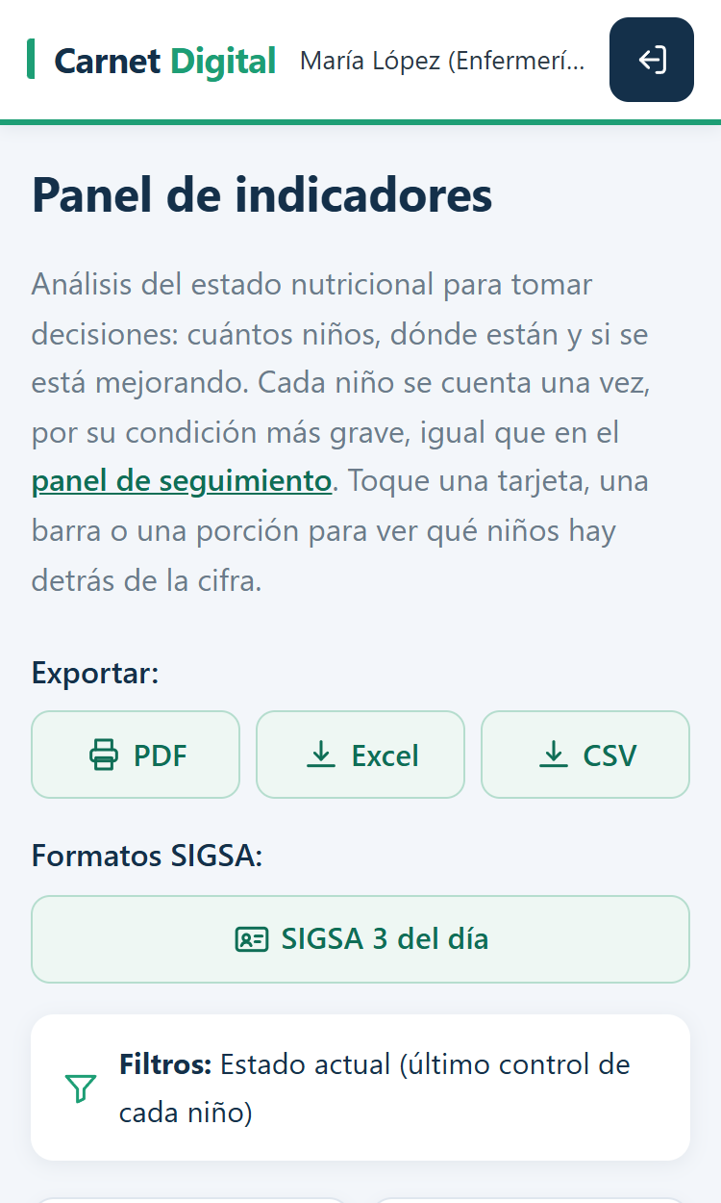  Figura 21. Panel de indicadores en el teléfono. | En el menú, toque Reportes. Es el análisis del puesto para tomar decisiones: cuántos niños, dónde están y si la situación mejora.

16.1 Filtros
Período (abre en Estado actual: el último control de cada niño), fechas, territorio, sector, paraje, sexo y grupo de edad. Toque Aplicar; Quitar filtros vuelve al inicio.

16.2 Tarjetas y gráficas
- Tarjetas: niños activos, porcentaje con control registrado, controles atrasados, inasistencia a citas y niños por nivel.
- Estado nutricional por sector y Parajes con más casos: toque una barra para filtrar el panel por ese sector o paraje.
- Condición más grave y Cada condición por separado: la segunda cuenta a un niño en todas sus condiciones (por ejemplo, desnutrición crónica y sobrepeso a la vez).
- Tendencia de 12 meses.
- Toque una cifra para ver la lista de esos niños.
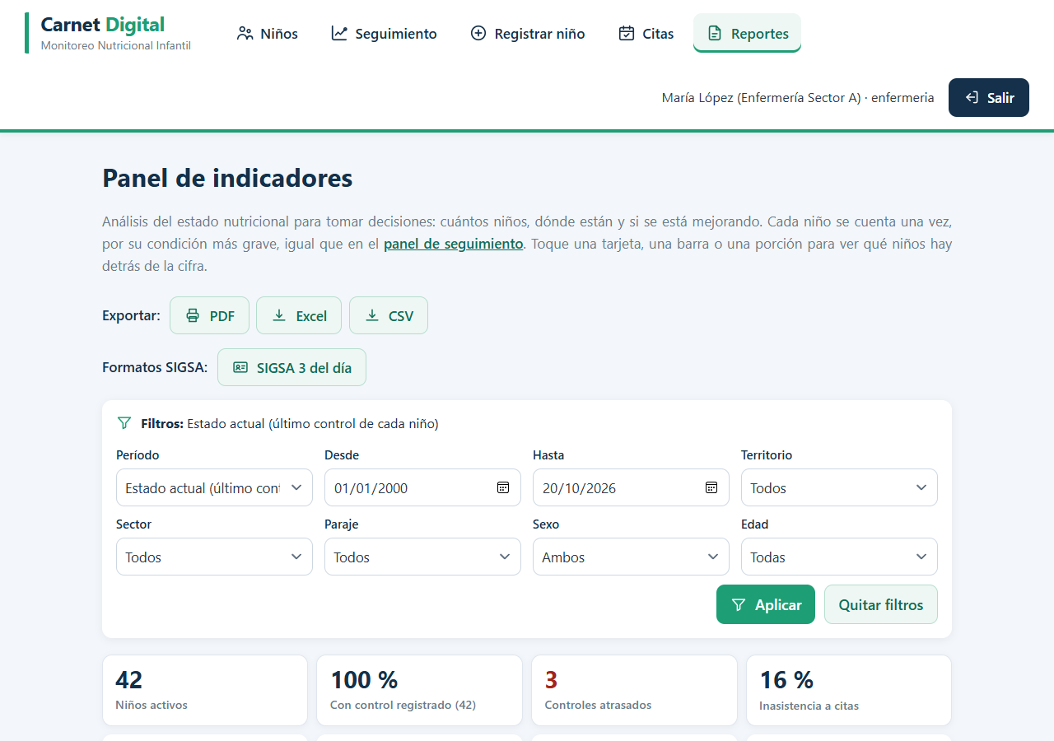
Figura 22. Panel de indicadores en la computadora.

16.3 Exportar
Botón | Resultado
PDF | Abre una versión para imprimir o guardar como PDF.
Excel | Descarga un libro de Excel con 6 hojas.
CSV | Descarga los datos para otros programas.

Las tres exportaciones tienen las mismas cifras que el panel y quedan anotadas en la bitácora.

16.4 Formato SIGSA 3 del día
Toque SIGSA 3 del día para obtener la hoja oficial del registro diario de consulta con las atenciones a niños ya llenas: el número de carnet como historia clínica y, en la vacunación, "Vacunación" en el diagnóstico y la vacuna con su dosis en la columna del código. Elija el día o el mes completo y el papel (oficio o carta), y toque Imprimir o guardar como PDF. Se escribe una vez en el sistema y se imprime donde haga falta.
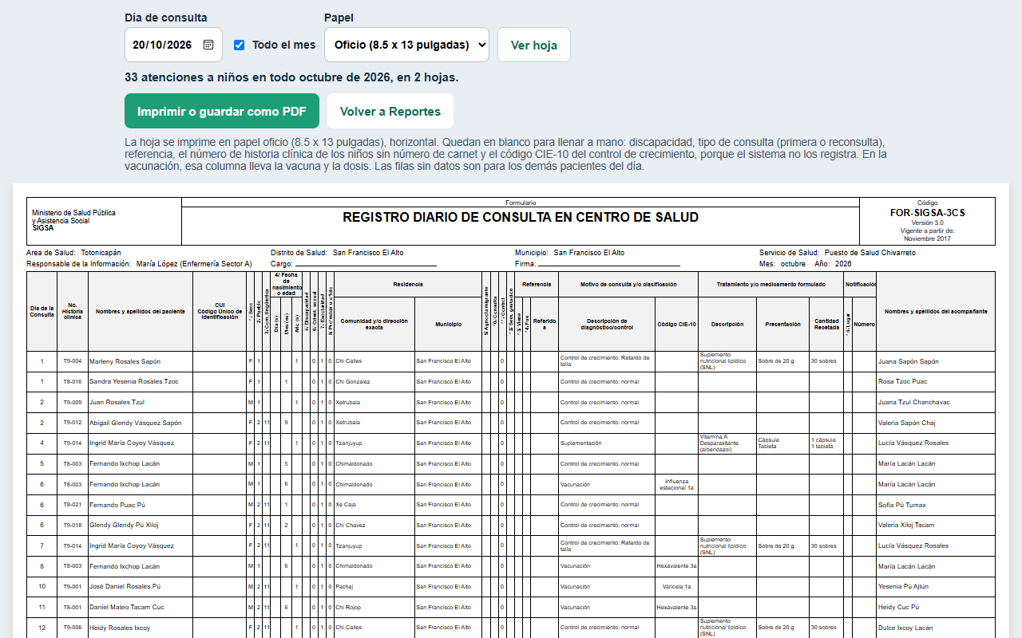
Figura 23. Formato SIGSA 3 listo para imprimir.

17. Administración
Solo para el administrador, que entra directamente a Gestión de usuarios. Al administrador el sistema le pide el código del correo cada vez que ingresa.

17.1 Crear una cuenta
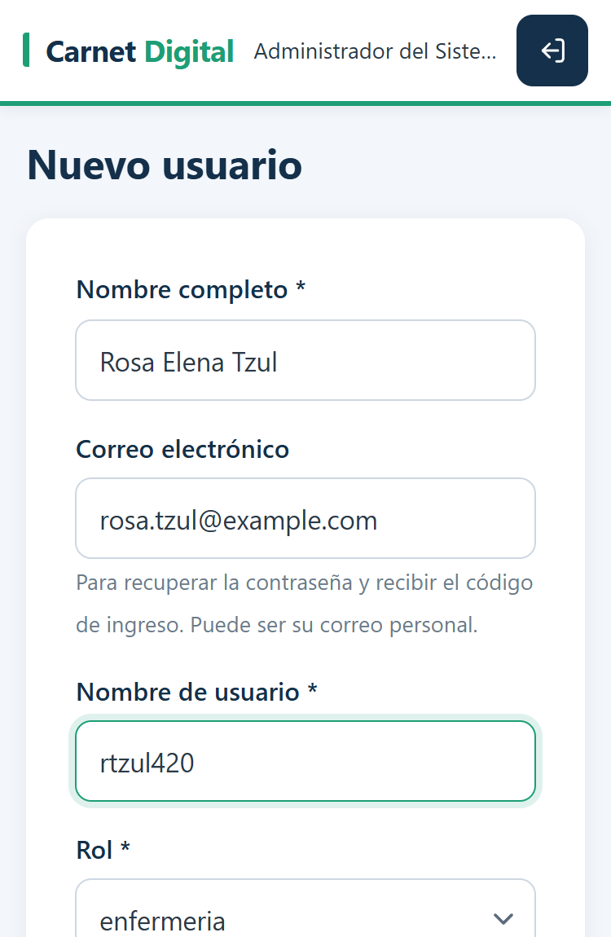  Figura 24. Crear un usuario nuevo. | - Toque Nuevo usuario.  - Escriba el nombre completo, el correo electrónico (puede ser el personal de la persona) y el nombre de usuario (letras sin tilde, números, punto o guion).  - Elija el rol. Para enfermería, elija su sector; sin sector es una enfermera de apoyo, que trabaja en todos los sectores.  - Toque Crear usuario.

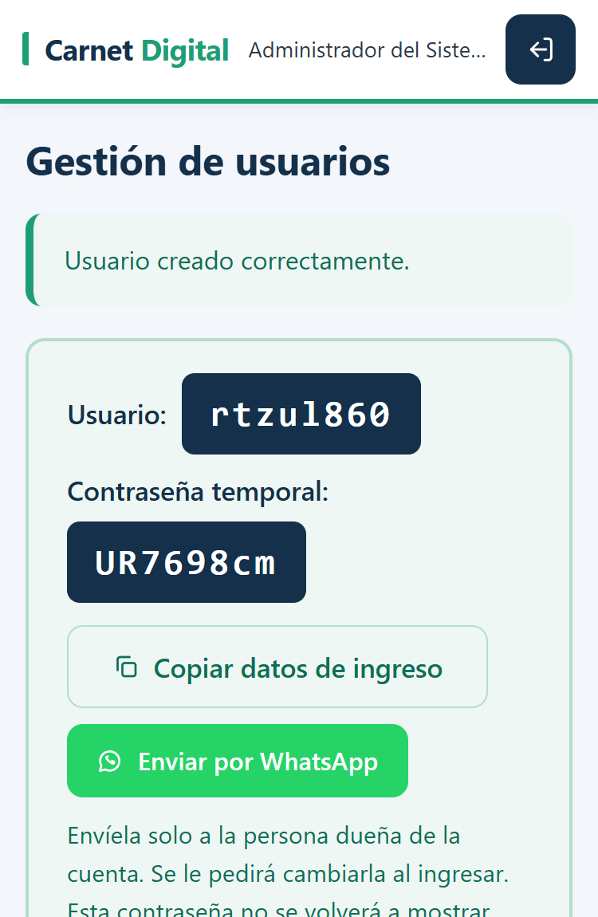  Figura 25. Datos de ingreso de la cuenta nueva, listos para copiar o enviar. | - El sistema muestra el usuario y una contraseña temporal, que la persona deberá cambiar en su primer ingreso.  - Entregue los datos de preferencia en ese momento, o con uno de los dos botones: Copiar datos de ingreso (para pegarlos en un mensaje o un documento) o Enviar por WhatsApp (abre WhatsApp con el mensaje listo; elija a la persona). Envíelos solo a la persona dueña de la cuenta.

17.2 Editar una cuenta
Toque Editar en la tarjeta de la persona para corregir su nombre (por ejemplo, uno cambiado por el autocorrector), su usuario, su correo, su rol o su sector. La contraseña no cambia y la corrección queda en la bitácora.

17.3 Contraseña olvidada
Si la persona tiene correo, puede recuperarla sola con ¿Olvidó su contraseña? Si no, toque Restablecer contraseña en su tarjeta y confirme: aparecen su usuario y una nueva contraseña temporal, con los mismos botones para copiar o enviar por WhatsApp. Al restablecerla, el sistema le vuelve a pedir el código en todos sus teléfonos (útil si perdió el teléfono).

17.4 Dar de baja
Dar de baja impide que la persona ingrese, sin borrar lo que registró. Se puede reactivar después.

17.5 Catálogo de suplementos
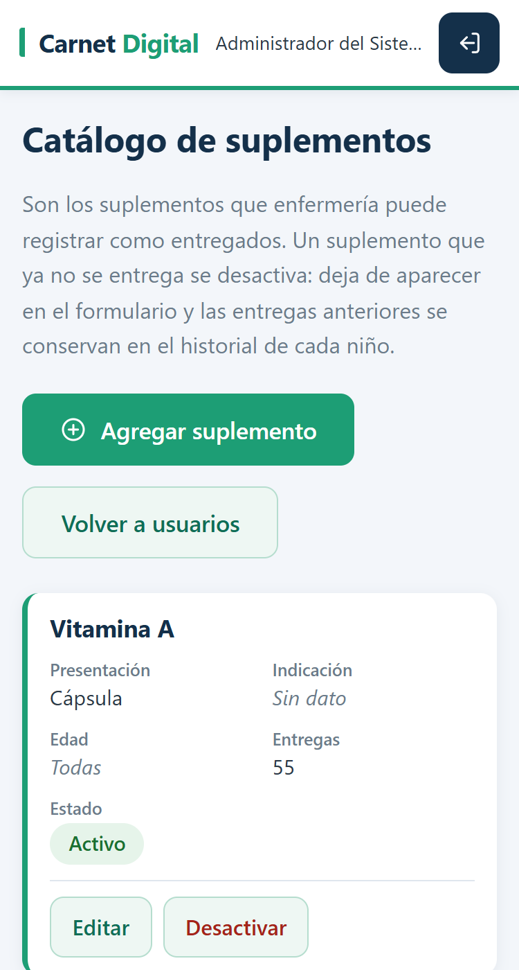  Figura 26. Catálogo de suplementos. | En Gestión de usuarios, toque Catálogo de suplementos. Ahí se agrega un suplemento nuevo (nombre, presentación, indicación y, si se quiere, la edad en meses) y se desactiva el que ya no se entrega: deja de salir al registrar y las entregas anteriores se conservan. Si ya tiene entregas, su nombre no se puede cambiar.

18. Preguntas frecuentes
Situación | Qué hacer
El sistema me sacó y pide ingresar otra vez | Pasaron 20 minutos sin uso. Vuelva a ingresar; lo guardado no se pierde.
Olvidé mi contraseña | Toque "¿Olvidó su contraseña?" en la pantalla de ingreso. Si su cuenta no tiene correo, pida al administrador que la restablezca.
No me llega el código | Revise la carpeta de spam y espere un minuto. Toque "Enviar otro código". Si sigue sin llegar, pida al administrador que revise el correo de su cuenta.
¿Por qué me pide el código otra vez? | Entró desde otro teléfono o computadora, pasaron 90 días, le restablecieron la contraseña o es administrador.
No encuentro a un niño | Revise los filtros de sector y estado: puede estar como egresado si ya cumplió 7 años.
No aparecen las gráficas | Las gráficas necesitan internet. Revise la conexión y recargue la página.
El sistema dice que un valor parece imposible | Revise el peso, la talla y la fecha de nacimiento. Si el dato es correcto, confirme.
Me equivoqué en una medición, vacuna o cita | Use Corregir o Anular en el historial del niño, con el motivo (capítulo 14).
Una vacuna aparece como "cubierta" | El niño recibió la dosis equivalente del carnet de 2018. No se repite; revise el carnet.
El botón de WhatsApp no aparece | El niño no tiene teléfono registrado. Agréguelo con Editar en la lista de niños.
Registré a un niño en otro sector | Es permitido: queda la advertencia en la bitácora.

19. Glosario
Término | Significado
Puntuación Z | Cuántas desviaciones estándar está el niño por encima o por debajo del promedio de la OMS para su edad y sexo.
DE | Desviación estándar.
P/E | Peso para la edad.
T/E | Talla (o longitud) para la edad. Si es baja, indica desnutrición crónica.
P/T y P/L | Peso para la talla (desde los 2 años) y peso para la longitud (menores de 2 años). Si es bajo, indica desnutrición aguda.
Cerca del umbral | Puntuación Z entre −1 y −2: el niño se acerca a la desnutrición sin haberla alcanzado.
Longitud y talla | Longitud: medida acostado, en menores de 2 años. Talla: medida de pie, desde los 2 años.
CUI | Código Único de Identificación del RENAP.
SIGSA | Sistema de Información Gerencial de Salud del Ministerio de Salud.
Sector y paraje | División del territorio del puesto y comunidad donde vive el niño.
Bitácora | Registro automático de quién hizo cada operación y cuándo.
Dosis y refuerzo | Cada aplicación de una vacuna. 1a, 2a y 3a forman la serie inicial; R1 y R2 son los refuerzos.
Dosis cubierta | Dosis del esquema 2026 que no se repite porque el niño recibió la equivalente del carnet de 2018.
Conocimiento | Documento con el que se justifica corregir una atención de un mes anterior, como en el cuaderno SIGSA 5a.
Código de ingreso | Número de 6 cifras que llega al correo al entrar desde un teléfono nuevo.

